콤텍시스템 서비스지원부 신태섭 부장(010-9050-4318)

목차

1. AWS 접속 및 관리
2. EC2접속 방법
3. 가상머신, OS설치 및 Docker설치
4. Docker로 mysql 및 jboss eap 구성 및 접속
5. AWS 접속 및 관리

AWS접속 사용자계정은 기존 인젠트 AWS관리자(신사업기획팀 조우진차장)가 생성합니다.

접속URL : <http://inzent.signin.aws.amazon.com/console>

계정 : inzent

사용자 이름 : 회사 메일 계정

암호 : 초기 암호로 로그인 후, 변경

로그인 후, 좌측 상단의 서비스로 이동

EC2선택하여 EC2대시보드 이동

실행중인 인스턴스 또는 좌측 메뉴에서 인스턴스 선택

현재 운용중인 EC2 확인 가능

사용하지 않을 때는 꺼두어야 비용을 절감함.

종료 방법 : 종료할 가상머신 선택 🡪 작업 🡪 인스턴스 상태 🡪 종료

1. EC2 접속방법

첨부한 Key파일을 이용하여 접속합니다.

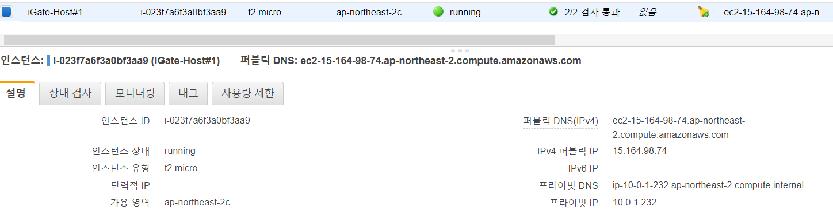

접속하려는 Host를 선택하고 우측 정보에서 공인IP를 확인할수 있습니다.

Host#1의 경우 15.164.98.74이며, 재부팅 시 변경될 수 있습니다.

SSH접속시 putty나 xshell을 사용할 수 있습니다.

putty접속시 옵션-Connection-SSH-Auth-Authentication Parameters란에 browse로 igate-keypair.ppk 을 선택합니다.

그리고 서버IP를 입력하여 접속 후, 계정에 ec2-user를 입력하면 로그인 될 것입니다.

1. 가상머신, OS설치 및 Docker설치

Red hat Enterprise Linux 7.6을 설치하기 위해 aws marketplace에서 해당 OS 이미지를 찾았습니다. Hardened Red Hat Enterprise 7.6 (RHEL)

OS설치 후, yum update수행했고

Docker 1.13.1을 다음 파일을 받아 설치 했습니다.

wget <https://yum.dockerproject.org/repo/main/centos/7/Packages/docker-engine-1.13.1-1.el7.centos.x86_64.rpm>

wget <https://yum.dockerproject.org/repo/main/centos/7/Packages/docker-engine-selinux-1.13.1-1.el7.centos.noarch.rpm>

1. Docker로 mysql 및 jboss eap 구성 및 접속

*mysql

/home/ec2-user/Docker/Dockerfile 참조하여 이미지 제작

*Dockerfile 정의 내용

FROM mysql:8.0.13

ENV MYSQL_ROOT_PASSWORD mypassword

ENV MYSQL_DATABASE INZENT

ENV MYSQL_USER igate

ENV MYSQL_PASSWORD 1234

EXPOSE 3306

ADD명령어를 이용하여 기존에 정의된 script를 호스트에서 docker container로 추가 가능함.

docker build --tag mysql:8.0.13 . : 이 명령으로 build한 이미지 mysql:8.0.13

정상 build여부는 다음의 명령어로 확인

Docker images

이미지 mysql:8.0.13을 다음 명령어로 실행

docker run --name db -d -p 3306:3306 --rm mysql:8.0.13

정상실행여부는 다음 명령어로 확인

Docker ps

노트북에서 Mysql workbench로 접속 방법.

*서버명 : 15.164.98.74

계정 : igate

암호 : 1234

root암호 : mypassword

Dockerfile에서 정의된 값입니다.

*jboss eap

이미지는 다음의 것을 base이미지로 함.

<https://hub.docker.com/r/jboss/wildfly>

/home/ec2-user/Docker/Dockerfile-mysql 참조하여 이미지 제작

*Dockerfile 정의 내용

FROM jboss/wildfly

RUN /opt/jboss/wildfly/bin/add-user.sh admin Admin#70365 --silent

CMD ["/opt/jboss/wildfly/bin/standalone.sh", "-b", "0.0.0.0", "-bmanagement", "0.0.0.0"]

EXPOSE 8080 9990

위 <https://hub.docker.com/r/jboss/wildfly> 가이드에 의하면

igate.war파일을 Add명령어로 추가하라고 함. 가이드 참고.

아래 명령어로 build.

docker build --tag=jboss/wildfly-admin .

docker images에서 확인

아래 명령어로 docker 실행

docker run -p 8080:8080 -p 9990:9990 -it --rm jboss/wildfly-admin

docker ps로 실행 확인.

사용자 브라우저에서 Jboss eap 웹 콘솔 접속 확인

<http://15.164.98.74:9990>

계정 : admin

암호 : Admin#70365

Igate용 설정 진행.

설정 완료하여 테스트 후,

설정된 내용 포함하여 이미지 제작.

Docker commit {컨테이너이름} {updae할 docker image이름}

예) Docker commit jboss/wildfly-admin jboss/wildfly-igate

검토 사항

* 이미지는 readonly로서 데이터가 저장되지 않습니다.
* 데이터 저장을 위해서는 volume 연결이 필요합니다.
* docker구동시 필요한 파라미터는 docker run명령 또는 dockerfile에서 추가 정의 가능합니다.

.